**EXTRA opdracht bij thema ziekte en gezondheid :**

**JOUW persoonlijke Corona-crisis**

Je tekent, schrijft, knipt, plakt, maak het op de computer…het maakt niet uit HOE..maar jij maakt een poster of presentatie waarop te zien is hoe jij de Corona crisis bent doorgekomen.

Je bekijkt eerst de filmpjes Wiki-Wijs zodat je de juiste kennis hebt.

Je deelt de poster of je presentatie op in 4 “Thema’s”

1. Wat is het corona virus? (Je geeft hier korte info over het virus)

Begrippen die je gebruikt: **virus, klachten, verspreiding, voorkomen van verspreiding, maatregelen.**

Plaatjes die je in dit deel gebruikt zijn functioneel, ze ondersteunen je verhaal of geven extra info. Het zijn geen “plaatjes voor de sier”

**Functioneel plaatje:**

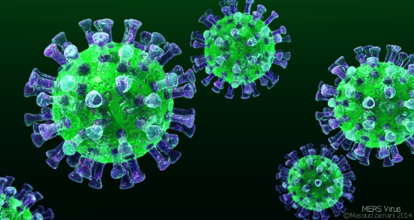

*Zo zien de virus deeltjes eruit.*

1. Waaraan merkte JIJ vooral dat het een bijzonder virus was? (Dingen om je heen, op straat, op school, in winkels, het OV….) dingen waar JIJ mee te maken hebt gehad, dus niet vanuit het nieuws of dingen die je hebt gehoord van anderen. Dit mag je ook met plaatjes en foto’s laten zien.
2. Wat zal jij nooit vergeten van deze Corona-periode? Je beschrijft twee dingen:

* Het ergste/engste/stomste moment of gebeurtenis
* Het leukste/grappigste/bijzonderste moment of gebeurtenis

1. Wat is er voor jou verandert na deze crisis? Denk je dat er dingen voor altijd anders zullen zijn of blijven? Wat dan bijvoorbeeld? Vind je dat goed of juist jammer?

De poster of presentatie lever je in. Presentatie via mail. Je hoeft het niet voor de klas te presenteren.

De docent beoordeeld je opdracht met een onvoldoende-matig-voldoende-goed

**SUCCES!**